Прайс-лист на продукцию с ДОСТАВКОЙ.
Отсев, Щебень гранитный.
Населенный пункт | Отсев  0-5мм | Щебень  5-25мм | Щебень  20-40мм | Щебень  40-70мм
В-Пышма, Мурзинка, Среднеуральск, Балтым  Залесье, Садовый, Санаторный, Зеленый Бор. | 3 куб = 5000 руб  6куб = 6500руб  9 куб = 7500 руб  12 куб = 9500 руб  15 куб =11000 руб | 3 куб = 5500 руб  6 куб = 7000 руб  9 куб = 9500 руб  12 куб = 11000 руб  15 куб = 13000 руб | 3 куб = 5300 руб  6 куб = 6700 руб  9 куб = 9000 руб  12 куб = 10500 руб  15 куб = 12500 руб | 3 куб = 5300 руб  6 куб = 6700 руб  9 куб = 9000 руб  12 куб = 10500 руб  15 куб = 12500 руб
Соколовка, Красное, Красный Адуй, Половинный. | + 800 рублей | + 800 рублей | + 800 рублей | + 800 рублей
Шувакишь, Коптяки, Исеть. | договорная | договорная | договорная | договорная
Кедровое, Нагорный, Таватуй. | +2000 рублей | +2000 рублей | +2000 рублей | +2000 рублей
Эльмаш, Уралмаш, сортировка, 7 ключей. | + 1000 рублей | + 1000 рублей | + 1000 рублей | + 1000 рублей

Торф В-Пышма 3куб = 5000
Среднеуральск 6куб = 6700
9куб = 8500
12куб=10000
15 куб=12000

- Услуги экскаватора-погрузчика JCB 3сх - от 2200руб/час.
- Выкопаем котлован, траншею, спланируем участок, погрузим и вывезем мусор….

Почистим вашу территорию от снега.

Уберем и вывезем снег с вашей площадки.

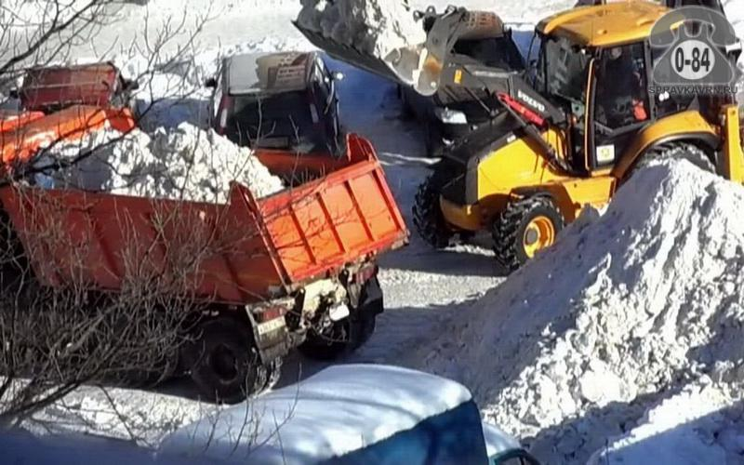
Работа совместно:
Услуги экскаватора-погрузчика + камаз 3700руб./час

Работа по раздельности:
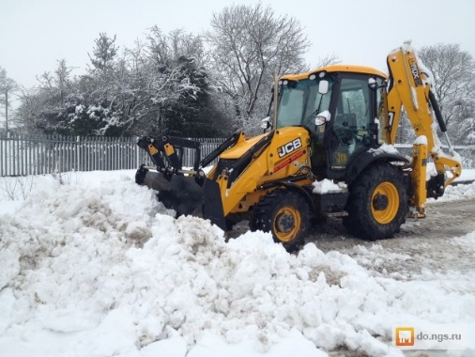 Услуги экскаватора-погрузчика от 2200р/час

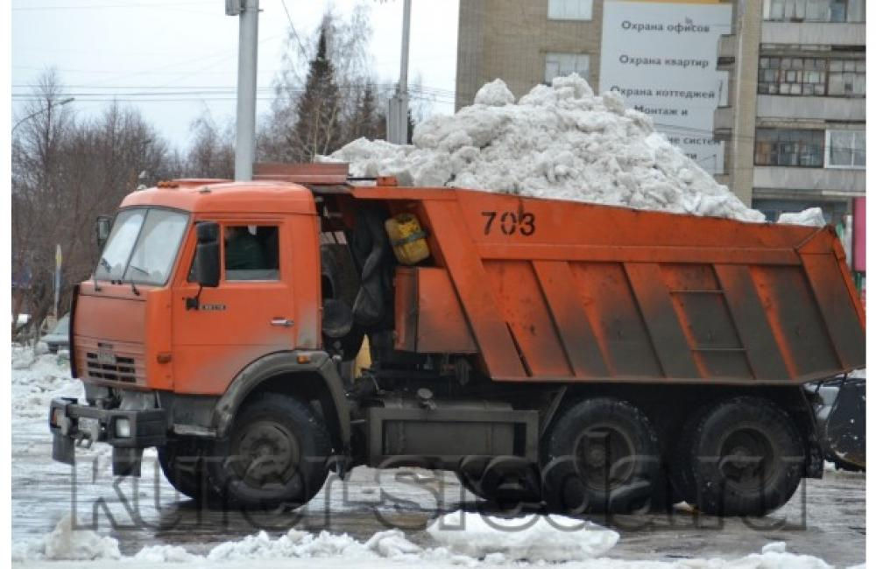Услуги самосвала камаз 65115 от 1500руб/час

ООО «Арм-прогресс»
г.Верхняя Пышма ул. Феофанова 4-49
тел. 8(343) 36-116-76, 8-922-296-79-76
сайт: арм-прогресс.рф
эл. Адрес: arm-progress@mail.ru

